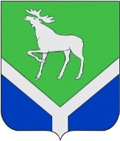

Совет
Усть-Ишимского
муниципального района
Омской области

РЕШЕНИЕ

08.11.2024 |  | с. Усть-Ишим | № | 409

О проекте закона Омской области № 18150-7 "Об областном бюджете
на 2025 год и на плановый период 2026 и 2027 годов"

Рассмотрев и обсудив проект закона Омской области № 1815-7 "Об областном бюджете на 2025 год и на плановый период 2026 и 2027 годов" Совет Усть-Ишимского муниципального района Омской области решил:

рекомендовать Законодательному Собранию Омской области принять Закон Омской области "Об областном бюджете на 2025 год и на плановый период 2026 и 2027 годов".

Глава
муниципального района А.С. Седельников

Председатель Совета
муниципального района Ю.Г. Худорожков

Щитова Т.В.
8(38150)21344

